<https://www.cnblogs.com/puloieswind/p/5856326.html>

<https://www.cnblogs.com/liuxianan/p/linux_install_svn_server.html>

注意：

1.

linux地址虽然是：svnadmin create /home/svn

但你checkout地址依据是：svn://192.168.15.231

2.注意将liuxianan前面的目录改为：[/]

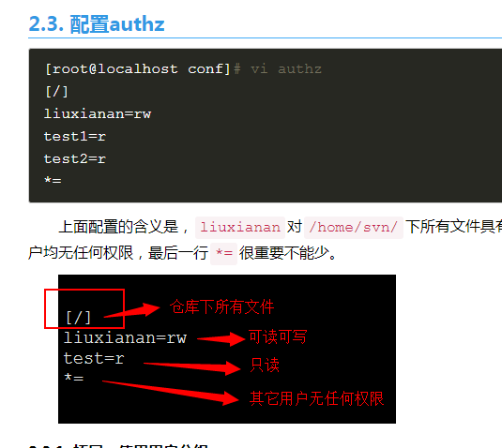

否则，会一直提示授权失败

本地svn需要清除掉原来的账号绑定“

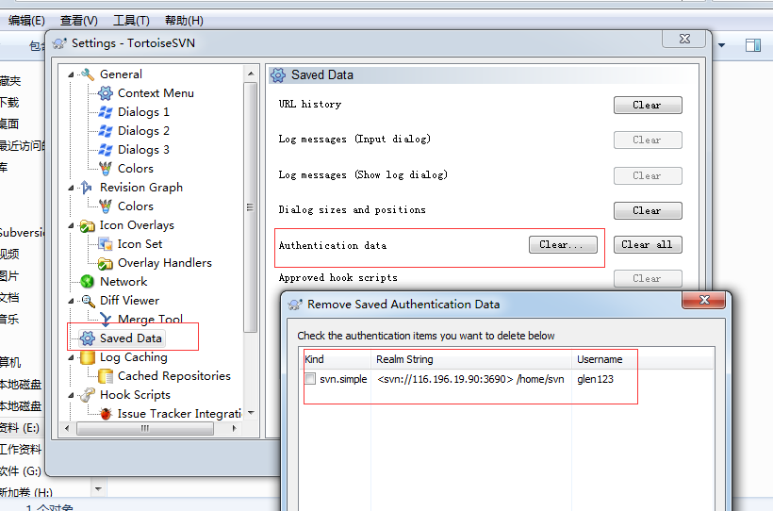

**svn: E000113: Unable to connect to a repository at URL 'svn://IP/repos'无法连接主机“IP”: 由于连接方在一段时间后没有正确答复**

排查svn问题：

<https://blog.csdn.net/xiaolongwang2010/article/details/48129905>

一般都是因为svn 3690端口没有放行

